Тема «План и карта»

Используя аэрофотосъемку населенного пункта, непосредственно на местном материале учащиеся знакомятся с понятиями «план местности», «топографические знаки».

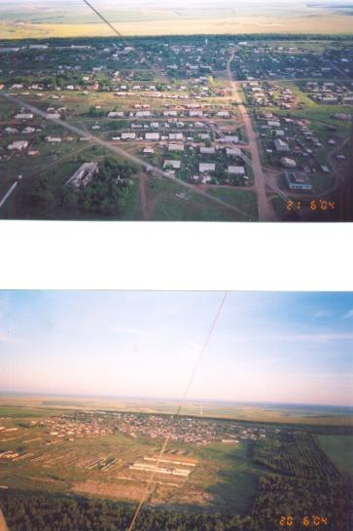

Задание для работы в группе.
Преобразуйте аэрофотоснимок в план местности.
Выбрав подходящий масштаб, необходимые условные знаки начертите этот план местности в рабочей тетради.

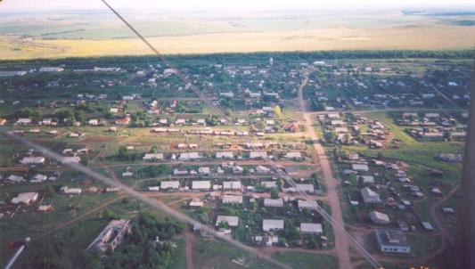

Задание для работы в паре.
Русские крестьяне, заселявшие Оренбургскую землю в XIX веке, являлись выходцами почти из всех губерний Европейской России. Наибольшее число переселенцев прибыло из Тамбовской, Пензенской, Воронежской, Курской, Рязанской, Тульской губерний. Переселялись они на лошадях, загрузив все всё необходимое в телегу.

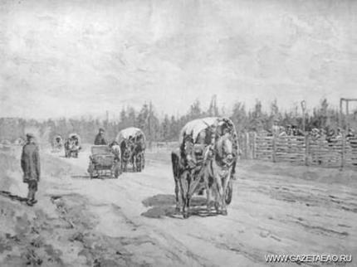

По карте рассчитайте, сколько дней переселенцы были в пути, добираясь от Тамбова до Оренбурга, учитывая, что средняя скорость передвижения составляла 6 км. в час, а в сутки на передвижение они затрачивали 12 часов.

Вопросы-шутки при работе с картой:

1.В названии, каких населенных пунктов Переволоцкого района вы слышите мужские имена? (Алексеевка, Филипповка, Абрамовка, Кутлумбетово…).
2. Какие названия сел Переволоцкого района указывают на конкретные виды растений, растущих вблизи соответствующих селений. (Вязовка, Камышовка, Клубниковка, Ольшанка, Кубанка).
3. Какая речка нашего района говорит о своем размере? (Большой Уран).
4. Какие села нашего района выполнили команду: «По-порядку, рассчитайсь!» (Первая Зубочистка, Вторая Зубочистка).

Тема «Атмосфера»

Карточка 1. Погода переменчива. Что же влияет на погоду? Почему она меняется?
За погодой следят из космоса искусственные спутники. Они видят и сообщают ученым, где над землей образовались облака, куда их гонит ветер и когда они появятся над нашим городом или деревней. На земле у ученых-метерологов есть приборы, по которым они узнают, какой будет погода. Но задолго до того, как о погоде стали рассказывать спутники и приборы, крестьяне угадывали погоду по особым приметам. Они наблюдали за птицами и животными, за облаками на небе, за радугой и предсказывали дожди и грозы, метели и мороз. Считалось, что за погоду отвечают три богатыря: Солнце, Ветер и Вода. В старину русские люди словом “погода” называли только солнечную, тихую погоду. “Погожий денек”, - говорили они. А дождливую, ветреную погоду называли непогодой.

Задание
Прочитай и проанализируй народные приметы погоды.

Дым из труб и от костра
Кверху поднимается -
Значит, ясная погода
Завтра ожидается.

Если больше, чем обычно,
над цветками вьется пчел,
Нужно будет опасаться,
Как бы дождик не пошел.

Если солнце село в тучи,
Словно зарево закат,
“Завтра будет сильный ветер”, -
Старожилы говорят.

Кукушки стали куковать -
Морозам больше не бывать.
Цветы черемухи цветут -
Похолоданье тут как тут.

Узнай и запиши в рабочей тетради другие народные приметы погоды, найди им объяснение.

Тема «Литосфера».
Задание для работы в паре.

Самая высокая вершина нашего района одновременно является и высшей точкой холмистой равнины Общий Сырт. На карте Переволоцкого района найди его высшую точку. Чему равна её высота? Какая это высота? Как называется эта вершина? Обсудите в паре и попробуйте объяснить происхождение этого названия.
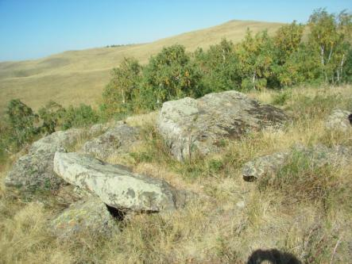
Ответ: г.Медвежий лоб ( Арапова гора ). Гора высотой 405 м. Высшая точка возвышенности Общий Сырт. Располагается близ села Япрынцево и х. Власовка. Является памятником природы. Она заметно возвышается над окружающими формами рельефа. Географический термин лоб используется в названиях форм рельефа Оренбургской области. В толковом словаре В.И.Даля «лоб» – «возвышенность, холм, курган, место видное со всех сторон». Топоним медвежий к медведям, скорее всего, никакого отношения не имеет, хотя иногда сравнивают южный склон горы с лежащим медведем. Более вероятно возникновение этого топонима можно связать с диалектным словом «медведка» в значении – «неглубокий овраг, близко подходящая дорога». Это слово употребляется в Курской области и на территорию Оренбургской области могло быть завезено курскими переселенцами. Тем более что население близлежащих сел называют гору Медведкой, а рядом с горой есть и неглубокий овраг и дорога.
Индивидуальное задание
Прочитай отрывок из легенды о происхождении названия урочища. О каком урочище говориться?
«В наших краях есть место, имеющее интересную историю. Это глубокая балка, склоны которой густо поросли лесом из берёзы, осины, дуба. По дну её течёт широкий ручей с чистой холодной водой. Люди говорят, что это место связано с именем Емельяна Пугачева. Протянувшись километра на три, балка делает поворот. За поворотом лес внизу расступается, образуя полянку. Её, якобы, и облюбовал Пугачёв. Здесь он отдыхал, празднуя свои победы».

Тема «Природные зоны»
Индивидуальное задание.
Эту песню поют жители разных сел нашей области. Сравни два текста этой песни.

1.Гуляла я девица по дворочку,
Наколола ноженьку на пенечек.
Болит, болит ноженька, да не больно.
Любил меня миленький, да не долго

2. Наколола ноженьку на былинку,
На мягкую травушку на ковылку.
Болит, болит ноженька, да не больно.
Любил меня миленький, да не долго.

Как ты думаешь, в каких природных зонах могут находиться эти села? Объясни свое предположение. Пользуясь атласом Оренбургской области, определи, в каких районах могут находиться эти села.

7 класс. География материков и океанов. Этнографии в курсе достаточно. При изучении курса происходит знакомство с крупнейшими народами мира, их языкам, основными религиями. Особенности быта народов мира, расселение людей. Особенности хозяйственной деятельности в зависимости от природных зон на отдельных материках и островах. Особенности с/х культур и домашних животных по материкам и странам. Топонимика городов мира.

Этнографическое задание краеведческого характера.
Задание для работы в паре.
Внимательно рассмотрите политическую карту Африки и карту Переволоцкого района. Какой населенный пункт в Африке имеет такое же название, как и в Переволоцком районе? Воспользуйтесь справочными материалами и составьте рассказ о каждом из этих населенных пунктов по плану:
1. Название населённого пункта.
2. Где находится (географическое положение).
3. Когда возник?
4. Что означает его название?
5. Чем занято население?

Курс "География России" располагает большими возможностями для поиска учащимися этнографического материала.
Изучая тему «Исторические особенности заселения и освоения территории России» конечно же мы говорим об освоении нашего оренбургского края. Я обязательно рассказываю учащимся о «диком поле» - области, пограничной со степными просторами, южной окраины России открытом для татарских набегов. Об основании в 17 веке земляного Татарского вала для отражения угрозы нападения татар-грабителей и основании вдоль вала служилыми людьми сел. Затем укреплённый Красный городок навсегда утратил свое военное значение, а люди, населявшие его слободы, освободившись от воинских повинностей, стали государственными крестьянами и занялись сельскохозяйственным трудом. В 19 веке жителям этих перенаселенных сел стало не хватать земли и в поисках лучшей доли они отправлялись заселять новые земли, в том числе и оренбургские.
Это было массовое переселение. КУЗНЕЦОВ, с. 192, Движение переселенцев…

И у Кузнецова прочитать «Сельская чайная» с.285.

Даю детям задание: Домашнее задание.

Проанализируйте фотографию переселенцев из центральных губерний России в Оренбургскую.
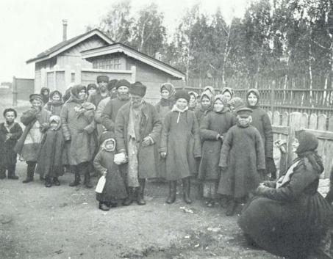

Представители какого пола составляют большинство среди переселенцев?
Объясните такой состав переселенцев, используя материалы «блога» «Переселение».

Пестрый социальный и этнический состав населения нашего края пополнялся в течение нескольких веков. В результате сложилось население из разных уголков России, которое привнесло свою специфическую культуру – диалект, обычаи, одежду.
В ходе исследовательской деятельности они могут здесь можно дать задания описать этногеографические особенности своего края: жилища, обычаи, которые сохранились и передаются от поколения к поколению.

Тема «Климат»
Индивидуальное задание.
Первый в Оренбургской губернии исследователь крестьянской жизни, Ананий Павлович Кузнецов (1859—1938) писал рассказы, статьи и очерки фольклорно-этнографического характера. Прочти отрывок из его статьи и определи, о каком неблагоприятном климатическом явлении идет речь.
В течении минувшей весны в нашей Покровской и соседних Абрамовской и Кипчакской волостях было только три дождя: 14 апреля, 22 мая и 2 июня..Дожди были первые два настолько незначительные, что почти никакой пользы от них мы не заметили; последний же, третий, дождь был хотя и значительный, обильный, но выпал поздно. До 15 мая травы у нас и по соседству с нами были хороши; густы, зелены и вообще, обещали хороший укос; пятнадцатого же числа они, от сильных жаров начали желтеть и редеть, а к концу месяца до того ухудшились, что крестьяне вынуждены были начать покос на одну-две недели раньше обыкновенного, дабы не остаться без сена, как в 1891году.

Широкие возможности для реализации этнографических знаний при изучении темы "Население" в курсе географии 9 класса.

Планировка жилья и всего населенного пункта.
Примерная карта сельского населенного пункта
Название сельского населенного пункта село Григорьевка
Район, область Соль –Илецкий, Оренбургской области
Характеристика этнического и социального состава населения на мо-мент образования - русские – казаки; - к 1835 году - русские – казаки (450 дворов), татары, земледельцы, торговцы –100дворов)
В связи с чем, и когда образован населенный пункт - в 1834 году в свя-зи с расширением территории Оренбургского казачьего войска и образованием Илецкой Защиты и соляного промысла
Статус населенного пункта на момент образования – станица
Населенный пункт имел концы – Кашпели, Дегтяри, Чурени
Почему так названы -___
Планировка села – прямая
Изменение планировки улиц – не было
Тип построек –деревянные, в 1918 году село сгорело, после пожара были возведены саманные посторойки. Сейчас в селе, в основном, каменные дома.
Есть ли хутора вокруг села -________________
С какими селами, населенными пунктами сходились во время гуляний - Угольной (Богуславской)
Был ли в селе базар________________
Какие ремесла бытовали_______________________
Наличие церкви, её название и характеристики Михайло – Архангель-ская церковь, деревянная, однопрестольная
Храмовый праздник – день Михаила – Архангела
Где ставили качели - вешали на деревья
Когда__на Пасху и на Троицу______________________________
В каком месте сходились на празднике - в центре Григорьевки сходились угольнинцы и григорьевцы
Место хороводов__________________________
Место детских игр__________________________
Как в селе назывались девичьи молодежные игрища________________
Какими действиями сопровождались хороводы_________________
Перечислите известные вам песни, ряженья, сценки, розыгры-ши___________________________________________________________________________
Отношение населения к традиционной культу-ре_________________________________________________________
Примечания______________________________________________________________________________________________________________

Хозяйственная деятельность и быт населения своей местности. Народные промыслы.

КУЗНЕЦОВ, с. 290 Сбор эфедры.

Задание для работы в группе.
Проведите исследование в группе о влиянии освоения и заселения территории Оренбуржья на формирование народного костюма нашего края. Для организации поиска отгадайте следующие загадки:

« Близко ли она, далеко…
Что такое «подоплека»?
« Что за ветряный шалун,
Этот золотой «галун»?

«Модницу времен царя
Привлекала «кисея».

«Далеко она не нова,
Что за зверь такой «понева»?

« Очень мягкие «коты»
Не отыщешь теперь ты».

« Вот «сорока» прилетела
И на голову вам села».

Пользуясь электронной библиотекой постарайтесь объяснить, из каких регионов России были заимствованы эти элементы народного костюма. Оформите ваше исследование на контурной карте.
Задание с образцами старинной одежды.
- Из каких тканей изготовлена?
-Откуда брали ткань, волокно?
- раньше в области выращивали лен, коноплю.

Использую материал на уроках, например:
Разработка дидактической карточки к уроку географии
по теме: «Воспроизводство населения России»

Краткая аннотация.
Карточка составлена на основе краеведческих данных ученической исследовательской работы. Проанализировав эти данные, учащиеся должны сделать выводы об основных понятиях изучаемых на уроке: рождаемость, смертность, естественный прирост. Анализируя статистический материал привести сравнительные доказательства изменения показателей этих понятий в XIX и в XXI веках.
Карточка может быть использована при закреплении темы в конце урока, или в качестве проверочной на следующем уроке.

Карточка 1.
Обсудите в паре и сделайте выводы о населении села Адамовка Переволоцкого района Оренбургской области, проанализировав данные Метрической книги Адамовской Космо-Дамиановской церкви на 1876 и данные администрации Адамовского сельского совета на 2012 год.
1.Сведения о родившихся и умерших по приходу Космо-Дамиановской церкви за 1876 год.
Родилось: мужского пола – 43,
женского пола – 52.
Итого: 95.
Умерло: мужского пола – 26,
женского пола – 22.
Итого: 48.
Из них : мужского женского итого
До 1 месяца 4 3 7
От 1 мес. до 6 мес. 5 3 8
От 6 мес. до 1 года 5 1 6
От 1 года до 5 лет 8 11 19
От 5 лет до 10 лет 1 1 2
От 40 до 45 лет 1 - 1
От 50 до 55 лет 1 - 1
От 60 до 65 лет 1 1 2
От 65 до 70 лет - 1 1
От 70 до 75 лет - 1 1

2. Сведения о родившихся и умерших по данным администрации Адамовского сельского совета за 2012 год.
Родилось: мужского пола – 2,
женского пола – 1.
Итого: 3.
Умерло: мужского пола – 1,
женского пола – 1.
Итого: 2.
Из них : мужского женского итого
От 40 до 45 лет - - -
От 60 до 65 лет 1 - 1
От 70 и старше - 1 1

Постройте диаграмму, отражающую динамику рождаемости и смертности для данного населенного пункта.

Немаловажным в организации исследовательской работы школьников является сотрудничество с учреждениями, занимающимися научно-исследовательской деятельностью. Несколько лет мы сотрудничаем с государственным природным заповедником «Оренбургский». Работники заповедника для наших школьников проводили тематические занятия, представили видеоматериал, научно-популярную литературу об исследовательской работе в заповеднике.
Налаживается сотрудничество с Институтом степи Уральского отделения Российской Академии наук. В мае 2012 года мы присутствовали на 6 Международном симпозиуме «Степи Северной Евразии», организованном данным институтом. Мы многое получили для себя в плане организации и проведении исследовательских работ.
Далее мы получили приглашение для участия в качестве слушателей в работе международной конференции «Пётр Иванович Рычков и его время», проводимой институтом. Результатом таких совместных действий стало написание учениками 7 класса исследовательских краеведческих работ: «Историко-этнографическое описание народов Оренбургской губернии П. И. Рычковым в «Топографии Оренбургской» и «Земельные владения П.И. Рычкова в Оренбургской губернии». Работы были успешно представлены на районной учебно-практическая конференция учащихся и педагогов Переволоцкого района « Помним! Гордимся! ».
На мой взгляд, такое знакомство и общение с людьми, занимающимися научно-исследовательской деятельностью профессионально, позволяет школьникам закрепить интерес к исследованию, уверовать в свои силы.
Таким образом, изучение вопросов этнографии в школьном курсе географии формирует национальную и культурную среду учащихся. Реализация этнокультурных знаний именно в школьной среде формирует толерантное сознание у молодого поколения, способствует решению социальных и даже хозяйственных проблем, углублению патриотического и интернационального мировоззрения, расширению взаимопонимания между народами, уважения к культурным традициям других народов. Кроме того решает и важную воспитательную задачу - формирование личности гражданина многонациональной страны, обладающего правовым сознанием и адекватно воспринимающим разнообразие культур современного мира, отстаивающим свое этническое достоинство и вместе с тем подготовленного к межкультурному диалогу и толерантному поведению с представителями других культур.

